Η ΠΕΡΙΓΡΑΦΗ ΕΝΟΣ ΚΑΤΑΣΤΡΟΦΙΚΟΥ ΣΕΙΣΜΟΥ, ΑΛΛΑ ΚΑΙ ΜΕΤΡΑ ΠΡΟΦΗΛΑΞΗΣ ΑΠΟ ΑΥΤΟΝ

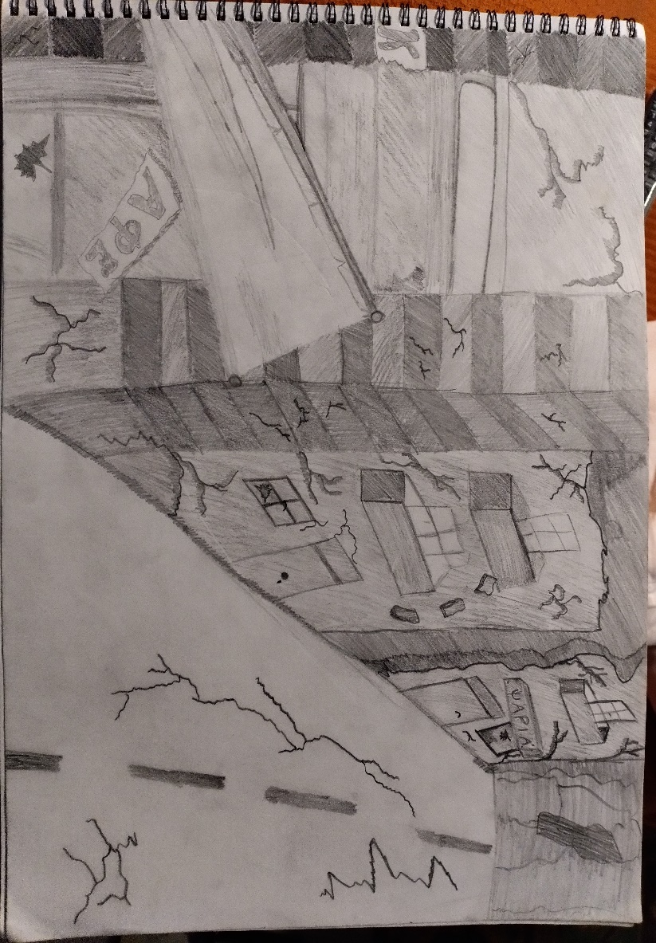
Ο σεισμός έχει διαφορετική προέλευση και τα σεισμικά κύματα μπορεί να είναι διαφορετικού τύπου από τα γήινα ελαστικά, όπως για παράδειγμα τα σεισμικά κύματα ενός μαγνητικού σεισμού σε έναν αστέρα νετρονίων ή μάγναστρο. Τα σεισμικά κύματα, στην περίπτωση που είναι ελαστικά, οδεύουν μεταβάλλοντας την πυκνότητα ή παραμορφώνοντας το σχήμα του μέσου από το οποίο διέρχονται και ταξιδεύουν στο εσωτερικό, στην επιφάνεια ή και στην ατμόσφαιρα ενός πλανήτη σαν τον δικό μας, μεταφέροντας την ενέργεια του σεισμού, μπορεί να προκαλέσει διάφορα σοβαρά και θανατηφόρα ατυχήματα.

Ένα τέτοιο γεγονός έγινε στις 13 Σεπτεμβρίου του 1986 στις 8:23 μμ όπου μια ισχυρή δόνηση, η οποία κράτησε αρκετά δευτερόλεπτα, συγκλόνισε τους κατοίκους. Προκλήθηκαν ανεπανόρθωτες ζημιές στα περισσότερα από τα κτίρια. Το 80% των κτιρίων της πόλης γκρεμίστηκαν ή κρίθηκαν ως ακατάλληλα για κάθε χρήση .

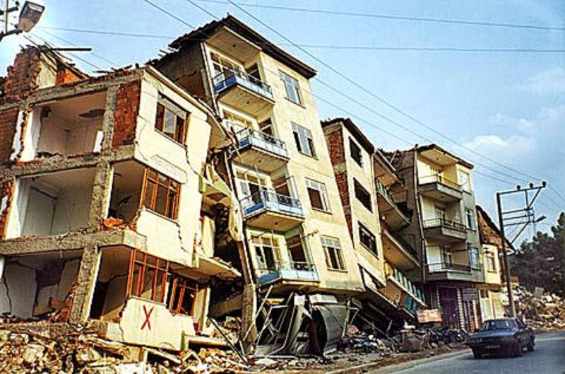
13 Σεπτεμβρίου του 1986 : Τα 6,2 Ρίχτερ που γκρέμισαν την Καλαμάτα

Το επίκεντρο του σεισμού ήταν σε απόσταση 1 έως 4 χιλιόμετρα από την πόλη, στο βόρειο τμήμα του ρήγματος της Καλαμάτας, στον μεσσηνιακό κόλπο. Το διπλανό χωριό Ελαιοχώρι, ισοπεδώθηκε ολοκληρωτικά. Ένας μεγάλος μετασεισμός (μεγέθους 5,4 ρίχτερ αυτή τη φορά) έγινε δύο μέρες μετά (15/9/1986). Σοβαρές ζημίες παρατηρήθηκαν, ακόμα, στα χωριά Βέργα, Πολιανή, Άρις, Αρτεμισία και Νέδουσα.

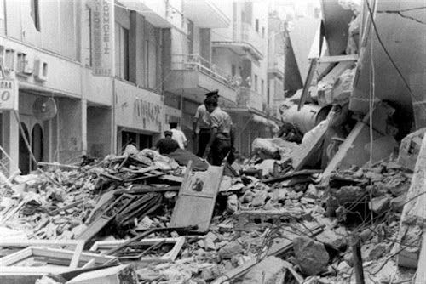
13 Σεπτεμβρίου 1986 - Η ημέρα που ο Εγκέλαδος κατέστρεψε την Καλαμάτα.

Ανάμεσα στους 20 νεκρούς, 6 ανασύρθηκαν νεκροί από πενταόροφη πολυκατοικία, η οποία κατέρρευσε από τον κύριο σεισμό .Τέσσερα άτομα πέθαναν όταν κατέρρευσε παλιό πέτρινο κτίριο. Έξι άτομα έχασαν τη ζωή τους από πτώσεις συντριμμιών στο δρόμο. Από τους υπόλοιπους, ένα άτομο καταπλακώθηκε από οροφή, ένα από καρδιακή προσβολή, ένα βρέφος από ασφυξία και ένα άτομο από βαριά τραύματα. Δυστυχώς πολλά άτομα έχασαν την ζωή τους επειδή δεν ήξεραν τι να κάνουν σε περίπτωση σεισμού. Μερικές από τις ενέργειες που έπρεπε να κάνουν κατά την διάρκεια του σεισμού ήταν : 1 Να διατηρείστε την ψυχραιμία σας.
2 Να καλυφθείτε κάτω από κάποιο ανθεκτικό έπιπλο (τραπέζι, γραφείο, θρανίο), γονατίστε και κρατήστε με τα χέρια σας το πόδι του.
3 Αν δεν υπάρχει ανθεκτικό έπιπλο, γονατίστε στο μέσον του δωματίου, μειώνοντας όσο γίνεται το ύψος σας και προστατέψτε με τα χέρια το κεφάλι και τον αυχένα σας. Απομακρυνθείτε από μεγάλες γυάλινες επιφάνειες (παράθυρα, γυάλινα χωρίσματα) ή έπιπλα και αντικείμενα που μπορεί να σας τραυματίσουν.

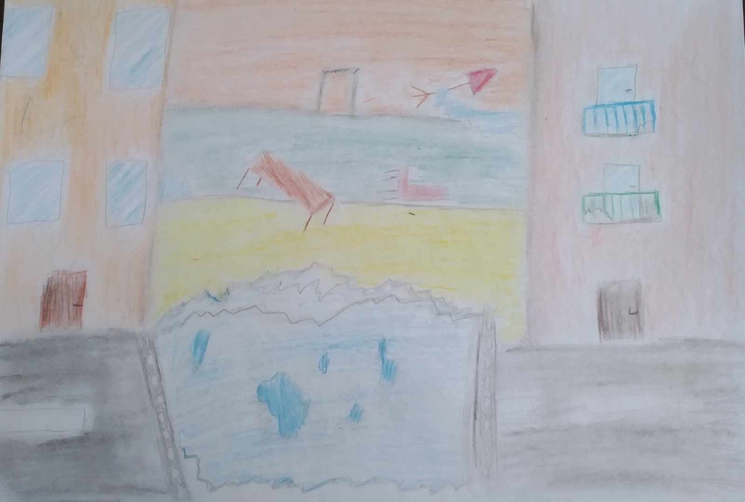

ΠΗΓΕΣ : http://www1.aegean.gr , www.seismos.gr , https://www.patt.gov.g .

Ράνια Μαγουλιανίτη
Διοτίμα Μπουζαλά
Δημήτρης Καζάκος
Γιάννης Κότσης
Βέρα Μόσχου
Μαρία Μόσχου

